Консультация для родителей «Подвижные игры на свежем воздухе»


Весна - замечательное время года. Можно наслаждаться теплыми деньками, они становятся длиннее, а прогулки с детьми продолжительнее и интереснее.
Но если зима, лето и осень – довольно яркие сезоны, то весна отмечена гораздо больше слякотью, текущими ОРВИ и авитаминозом.
Пребывание на воздухе, и в особенности, движение на воздухе - самое полезное, самое лучшее средство для укрепления здоровья ребенка.
В условиях, когда современные дети проводят большинство времени за компьютером или у телевизора, особенно важно прививать детям любовь к подвижным играм на свежем воздухе.
Подвижные игры - самое лучшее лекарство для детей от двигательного голода-гиподинамии. Движения, входящие в игру, развивают и укрепляют организм, улучшают обмен органов, функциональную деятельность всех органов и систем. В подвижных играх создаются благоприятные условия для проявления у детей творчества, выдумки, фантазии. Подвижные игры вносят радость в жизнь ребенка. Особенную ценность имеют игры, в которых дети играют вместе с родителями. Личный пример взрослого повышает интерес детей к двигательной деятельности, благотворно влияет на воспитание потребности в занятиях физической культурой и спортом.
При проведении игр с детьми весной, необходимо первым делом учитывать специфику этой поры года.
Наиболее благоприятным временем для проведения подвижных игр на воздухе является поздняя весна.
Значительные затруднения вызывает проведение подвижных игр на воздухе ранней весной. Тяжелая одежда и обувь затрудняет движение детей, делает их неповоротливыми, неловкими. В этот период возможны самые простые игры бегом, с несложными движениями, чаще всего с ходьбой и не слишком быстрым.
Несмотря на яркое пригревающее солнышко, весна-это все же прохладное время года. В холодные дни целесообразно проводить игры большой подвижности, связанных с бегом, метанием, прыжками. Эти игры помогут ребенку лучше перенести холодную погоду. В сырую и дождливую погоду следует играть в малоподвижные игры, которые не требуют большого пространства (например, «Почки, листочки, цветочки», «Ищем подснежники»).

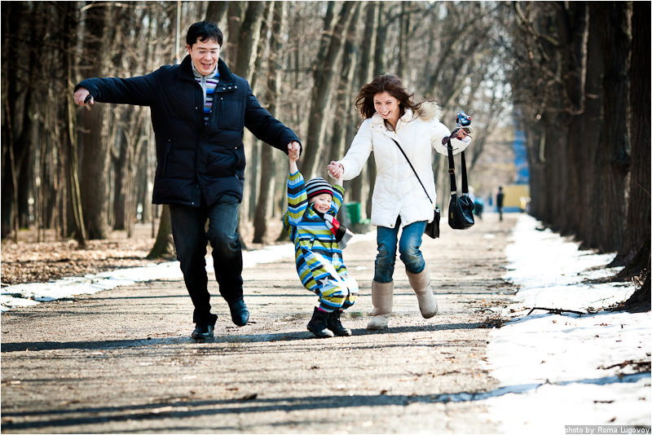
В теплые весенние дни следует проводить игры с прыжками, бегом, метанием, упражнения на равновесие.
Главная задача для родителей - научить ребенка играть и поощрять игры, самим участвовать в детских забавах. Участие в игре взрослого наравне с ребенком дает малышу возможность почувствовать, что мама и папа - они такие же как он, им можно доверять. Совместные игры приносят радость общения, создают хороший контакт между родителями и детьми, одновременно способствуют укреплению здоровья.
Все дети разные: кто очень подвижен, кто малоподвижен, а кто и гиперактивнен. Но играть любят все без исключения. Если правильно подобрать игру для своего ребенка, то самый гиперактивный сможет успокоиться и заинтересоваться ходом игры, малоактивный ребенок начнет быстрее бегать. И самое главное, что в игре есть свои правила и требования. Правила игры дети воспринимают как закон, и сознательное выполнение их, формирует волю, развивает самообладание, выдержку, умение контролировать свои поступки, свое поведение.
Подбирать игры нужно учитывая возраст ребенка. Если игра слишком сложная, ее можно упростить.
Игры весной разнообразны. Можно провести следующие игры:
- «След в след»
- «Грач»
- «Суша-вода»
- «Солнечные зайчики»
- «перелетные птицы»
- «Ищем мяч»
- «Лужи»
- «Прятки»
- «Через ручеек»
- «Удочка»
- «Попади мячом в кольцо»
- «Капитан дальнего плавания»
- «Воробушки и кот»
- «Меткие стрелки»
- «Удержи равновесие» и другие.

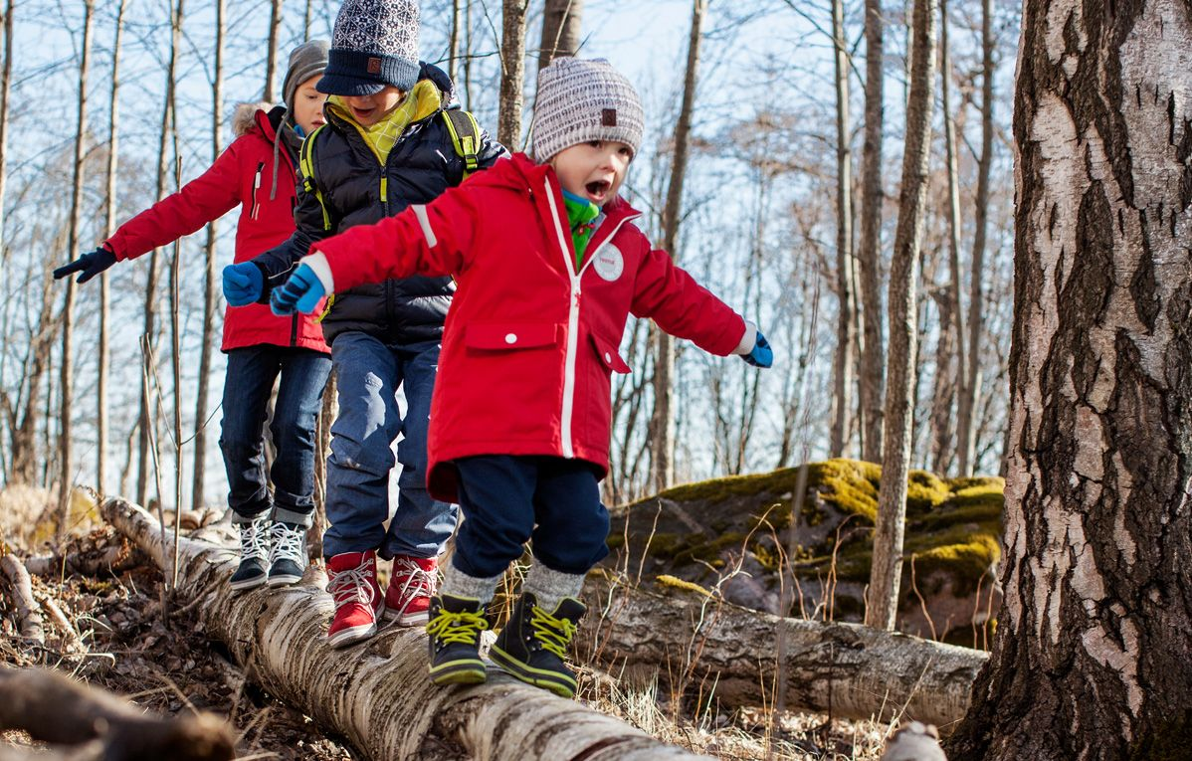
При организации подвижных игр с детьми родителям стоить помнить, что игра должна нравиться ребенку, доставлять ему радость, быть интересной, доступной (по возрасту и возможностям). Игра не должна включать даже малейшую возможность риска, что будет угрожать здоровью ребенка. А также желательно поддерживать у ребенка активность, творческий подход к игре.
Проведение весенних игр помогут родителям с пользой и радостью провести свободное время со своими детьми.

